in via nicolini
Milano, 17 febbraio 2015 - 20:15

Carnevale, sequestrati 5 milioni
di maschere e vestiti non a norma

La polizia locale ha scoperto una rete di magazzini nei quali era stoccata merce per 15-20 milioni. Le indagini partite dalle bancarelle di un mercato itinerante

di Redazione Milano online

gli argomenti

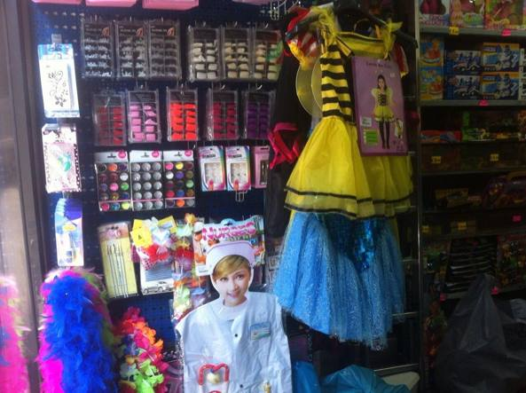

0
0

Maschere, vestiti di Carnevale e spray con schiume filanti «taroccati». Merce non conforme alla normativa comunitaria, per un valore stimato tra i 15 e i 20 milioni di euro. È la maxi partita — 5 milioni di pezzi — sequestrata martedì dall’unità antiabusivismo della polizia locale. Si tratta di un bilancio ancora parziale, dal momento che i conteggi, non sono ancora stati ultimati. L’ingente quantitativo di prodotti destinati ai bambini era sprovvisto del marchio Cee, senza etichettatura e senza indicazione dei componenti: abiti e giochi destinati a rifornire i negozi di tutta Italia. Le indagini sono partite da maschere trovate in bancarelle itineranti e sono proseguite in via Nicolini, in un piccolo negozio di 30 metri quadrati: all’interno, però, il piccolo punto vendita nascondeva un magazzino attiguo ed era collegato ad altri quattro depositi a Cinisello Balsamo, per una superficie di stoccaggio complessiva di 1.500 metri quadrati.
- 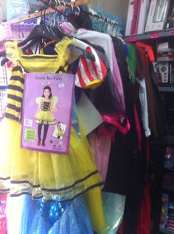
- 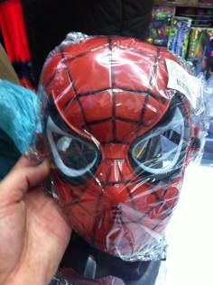
- 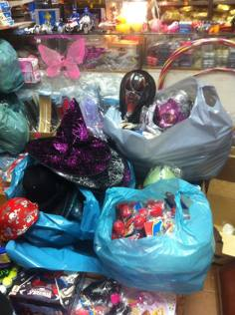

i
- 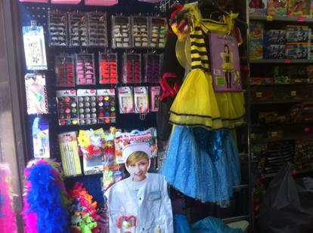

La denuncia
Denunciata la titolare, una donna di 25 anni, e la madre, di 53, entrambe cinesi che distribuivano e importavano la merce attraverso la società Zhe Jiang Trading. Il sequestro riguarda vestiti, particolarmente pericolosi perché destinati a un pubblico di bambini e realizzati con materiale facilmente infiammabile, bombolette spray che potrebbero contenere gas non a norma, anch’esse infiammabili, e 500 maschere di supereroi.
17 febbraio 2015 | 20:15
© RIPRODUZIONE RISERVATA

